Каких результатов достигают дети в овладении связной речью к 7 годам?

- понимают прочитанное, отвечают на вопросы по содержанию и способны пересказать сказку, короткие рассказы;
- способны выстроить рассказ по серии картин, изложив завязку, кульминацию и развязку.
- могут вообразить события, предшествовавшие изображенному на картине, а также и последующие, то есть выйти за ее пределы;
- способны не только увидеть в картине главное и существенное, но и заметить частности, детали, передать тон, пейзаж, состояние погоды и т.п.;
- могут дать описание игрушки, составить сюжетный рассказ об одной или нескольких игрушках, показать рассказ - инсценировку по набору игрушек.
- достаточно точно, кратко или развернуто отвечают на вопросы
- могут формировать вопросы, подавать уместные реплики, исправлять и дополнять ответ товарища.

Упражнения для развития связной речи

- Узнавать предметы по описанию (Зеленая, кудрявая, белоствольная. Что это? Берёза);
- Подбирать синонимы, антонимы; обстоятельства, дополнения...
- «Назови по - своему» (назвать по - новому стихотворение, сказку, рассказ);
- «Назови по - разному» (назвать по - разному одну и ту же игрушку);
- «А если бы» (помечтать на тему: «А если бы у меня был ковёр - самолёт, шапка - невидимка...»);
- Переделать известную сказку;
- Придумать продолжение сказки;
- «Перевирание сказки» (взрослый намеренно «перевирает» известную сказку, а ребёнок исправляет);
- Рассказать сказку, изменив амплуа героев (колобок - злой, лиса - добрая и т.д.).

МБДОУ «Ромодановский детский сад комбинированного вида»

Развитие связной речи детей подготовительной группы

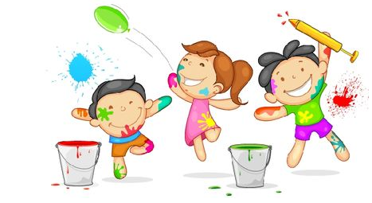

Подготовила: воспитатель
Видясова А. В.
Что такое связная речь?
Связная речь – это единое смысловое и структурное целое, включающее связанные между собой и тематически объединенные, законченные отрезки. Основной характеристикой связной речи является ее понятность для собеседника. Связная речь дошкольника – это умение ребенка излагать свои мысли живо, последовательно, не отвлекаясь на лишние детали.
Ваш ребёнок скоро пойдёт в школу… Вам хочется, чтобы он учился с интересом, радостью, старанием. Но всё ли Вы сделали для того, чтобы ребёнок был готов к этому? Достаточно ли развита его речь? Ведь от неё зависят его успехи в школе
Как развивать?
- Пересказывать не сложные рассказы
- Составлять рассказы по картинам и игрушкам
- Придумывать сказки
- Заучивать стихотворения
- Использовать игровые упражнения и игры
- Отгадывать и загадывать загадки
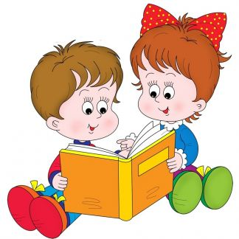
Развитию грамотной речи способствуют словесные игры. Джанни Родари утверждал, что именно в игре ребёнок свободно владеет речью, говорит то, что думает, а не то, что надо. В игре нет схем и правильных образов, ничто не сковывает ребёнка. Не поучать и обучать, а играть с ним, фантазировать, сочинять, придумывать- вот что необходимо ребёнку.
Игра «Назови одним или двумя словами».
Овца, собака, жеребенок, свинья это -…(домашние животные). Трактор, комбайн, экскаватор, подъемный кран - …(рабочие машины). Вертолет, лодка, трамвай, велосипед - …(транспорт) и т. д.

Игра «Упрямый ребенок».
Предлагаем назвать слова, противоположные по смыслу, т. е поиграть в упрямого мальчика (девочку). Желательно использовать слова разных частей речи:
добрый - …злой, толстый - …тонкий, смелый - …, густой - …, высокий - …, ссориться – мириться, наливает - …выливает, день - …ночь и т. д.
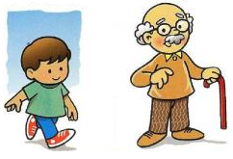
Игра «Если…, то» (словообразование относительных прилагательных).
Если шишка от ели, то она какая?… еловая Если дом из кирпича, то он какой?... кирпичный Если мяч из резины, то он какой?…

